梅陇十村居委老年学习点举办迎新春非遗剪纸手工活动

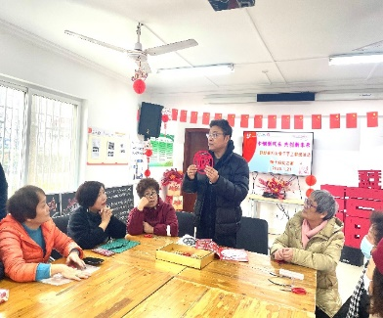2025年1月21日上午，梅陇十村129号旁活动室洋溢着浓浓的节日氛围，一场别开生面的迎新春手工剪福字活动在这里温馨举行。此次活动吸引了众多社区妇女骨干踊跃参与，大家以剪刀为笔，红纸为墨，剪出一个个精美的福字，共同迎接蛇年新春的到来。

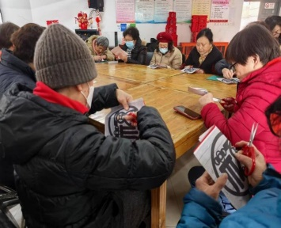活动现场，梅陇十村妇联特别邀请的指导老师——北京当代翰墨文化艺术院院士、非遗折纸师钱东平老师首先向大家介绍了剪纸艺术的历史渊源和文化内涵，展示了剪纸艺术的独特魅力。随后，他详细讲解了剪福字的技巧和方法，从折纸、绘图到剪裁，每一个步骤都耐心示范。妇女骨干们认真聆听，仔细观摩，迫不及待地拿起剪刀和红纸尝试。

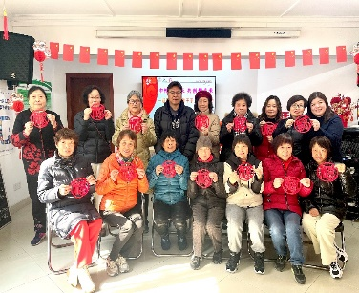尽管大家剪纸水平参差不齐，但每个人都全情投入。遇到难题时，她们或是向老师请教，或是互相交流探讨，现场气氛热烈而融洽。在一双双巧手下，一张张红纸化作形态各异、饱含祝福的福字。有的福字方正大气，有的福字融入了蛇的元素，充满创意，寄托着大家对新年的美好期盼。

通过举办此次活动，传承和弘扬了中华优秀传统文化，丰富了社区居民的精神文化生活，增进了社区妇女骨干之间的交流与合作。通过手工剪福字，让大家感受到传统节日的浓厚氛围，为新的一年增添喜庆与吉祥。

梅陇十村居委

2025年1月21日